**Script para automatizar la creación de grupos, usuarios y gestión de los mismos**



**PABLO MÉNDEZ MONTERO**

INDICE

1. **Creando una instantánea ------------------------------------------------------- Pág. 1**
2. **Estructura del fichero Contrataciones.txt ---------------------------------- Pág. 2**
3. **Estructura del script CREACION.CMD** **--------------------------------------- Pág. 3 - 7**
4. **Abriendo la línea de comandos o CMD-------------------------------------- Pág. 8**
5. **Consulta de grupos y usuarios ------------------------------------------------ Pág. 9**
6. **Moviéndonos por la consola de comandos ------------------------------- Pág. 10**
7. **Ejecución del script CREACION.CMD --------------------------------------- Pág. 12 - 13**
8. **Estructura y ejecución del script BORRADO.CMD ----------------------- Pág. 14 - 16**
9. **Otra forma de realizar la tarea con script --------------------------------- Pág. 16 - 17**

**PRÁCTICA 5.1**

**SCRIPT PARA AUTOMATIZAR LA CREACION DE GRUPOS, USUARIOS Y LA GESTION DE LOS MISMOS**

**MODULO:** IMPLANTACIÓN DE SISTEMAS OPERATIVOS

**CICLO:** ADMINISTRACIÓN DE SISTEMAS INFORMÁTICOS EN RED

**GRADO:** SUPERIOR

**CURSO:** 2023/2024

**________________________________________________________________________________**

**ALUMNO:** PABLO MÉNDEZ MONTERO

**FECHA:** 21-ENERO-2024

**INTRODUCCIÓN**

A lo largo de este trabajo vamos a crear un grupo y usuarios locales en Windows de la forma más automatizada posible.

Nos pondremos en la piel de un administrador de sistemas en una empresa donde nos piden que demos de alta a un listado de personas que serán contratadas próximamente. Para ello, nos facilitan un fichero .txt donde aparecen los datos de estos futuros trabajadores.

Nuestro trabajo será crear un script que nos ayude con esta tarea siendo capaz de añadir un nuevo grupo local a la base de datos e ir creando y añadiendo a dicho grupo todos los usuarios necesarios mientras lee el archivo con los datos.

En la ultima parte del trabajo también mostraremos la sintaxis de un nuevo script que sea capaz de revertir todo el anterior proceso de creación ya que me ha sido muy útil para ir haciendo pruebas, incluso un script que sea capaz de hacer los dos procesos en función de las líneas que dejemos comentadas.

Empezaremos creando una instantánea en nuestra máquina virtual con Windows 10 por lo que pudiera pasar. Esta es una práctica recomendada antes de realizar algunos cambios que puedan implicar algún riesgo para la integridad del sistema.

En nuestro caso creamos una instantánea con el sistema operativo recién instalado:

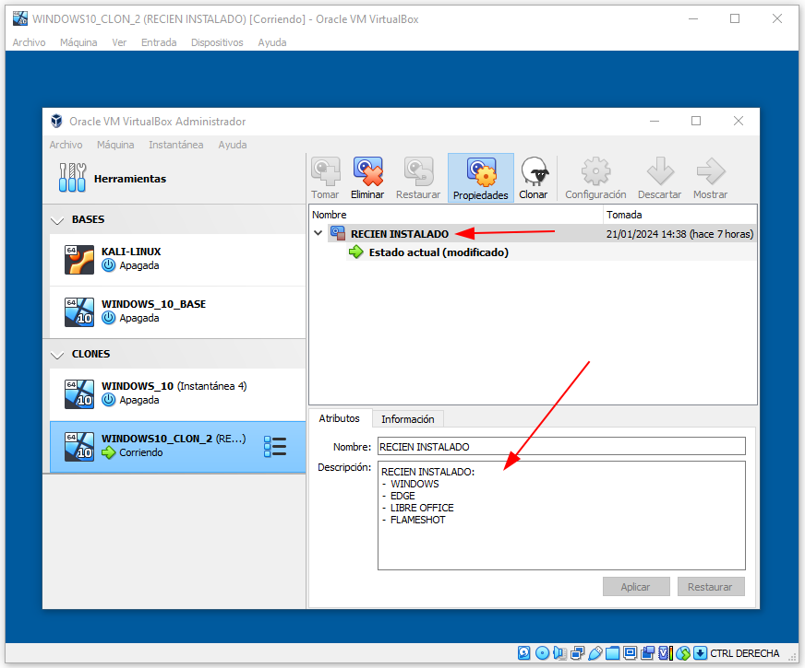

A continuación, vamos a analizar el fichero Contrataciones.txt que nos pasan desde recursos humanos para hacer los ajustes pertinentes.

Por norma general, es una buena práctica que este tipo de ficheros no contengan ningún espacio en blanco, acentos y tampoco la letra Ñ. En principio nuestro script debería funcionar sin problemas, pero es recomendable seguir estas indicaciones para evitar errores al mostrar los datos por pantalla.

En nuestro caso hemos retocado algunos datos para eliminar dichos espacios y acentos, sobre todo en la primera columna que será la que utilicemos como nombre de usuario para cada cuenta que creemos.

En la siguiente imagen podemos ver el documento para su análisis:

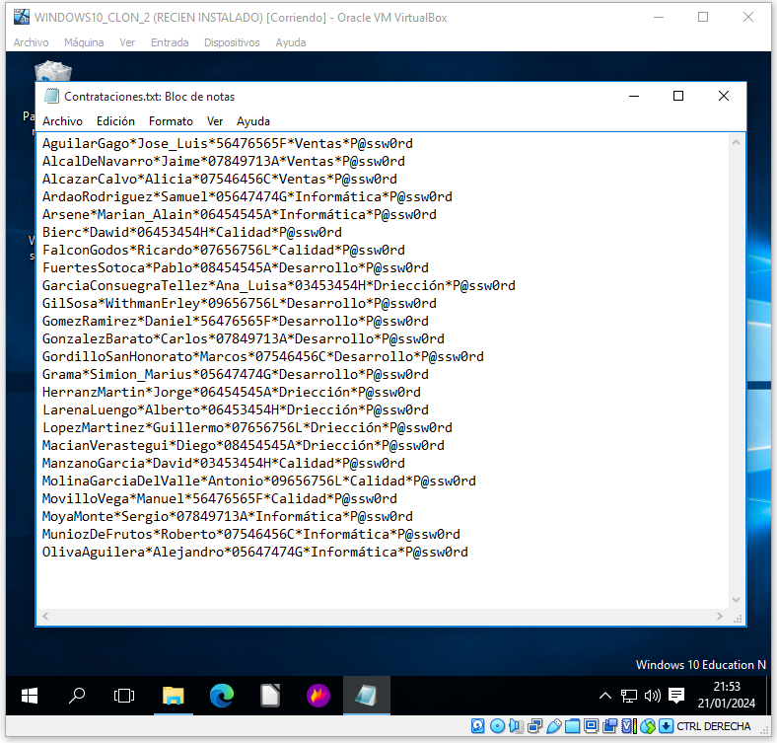

Se pueden observar cinco columnas de datos en cada fila separadas por un asterisco ( * ). Tomaremos la primera fila únicamente como ejemplo para hacer algunas aclaraciones

1. En la **primera** columna encontramos los apellidos, AguilarGago, en el script referenciaremos a esta columna como variable 1 con la siguiente sintaxis 🡪 **%%1**
2. En la **segunda** columna encontramos el nombre, JoseLuis, en el script referenciaremos a esta columna como variable 2 con la siguiente sintaxis 🡪 **%%2**
3. En la **tercera** columna encontramos el DNI, AguilarGago, en el script referenciaremos a esta columna como variable 3 con la siguiente sintaxis 🡪 **%%3**
4. En la **cuarta** columna encontramos el departamento, Ventas, en el script referenciaremos a esta columna como variable 4 con la siguiente sintaxis 🡪 **%%4**
5. En la **quinta** columna encontramos la contraseña, P@ssw0rd, en el script referenciaremos a esta columna como variable 5 con la siguiente sintaxis 🡪 **%%5**

Una vez tenemos el fichero listo lo guardaremos con nombre Contrataciones y extensión .txt.

Ahora es el momento de crear nuestro script, para ello abriremos un nuevo documento en el block de notas y comenzaremos a desarrollar el script:

En nuestro caso necesitamos que primero se genere un nuevo grupo local llamado ESTECO con la sentencia:

**Net localgroup ESTECO /add**

Después necesitamos que lea una a una las líneas del fichero Contrataciones.txt y por cada línea leída cree un nuevo usuario y lo añada al grupo ESTECO.

Para recorrer el fichero usaremos la sentencia de repetición, FOR, con el parámetro, /F, por cada línea debe crear un nuevo usuario con el nombre que aparece en la primera columna, recordemos que dicha columna la vamos a referenciar con la variable %%1, es decir, cuando utilicemos la sentencia de creación net user [usuario] /add, reemplazaremos el [usuario] por la variable %%1 que pertenezca a cada línea:

**Net user %%1 /add**

Posteriormente añadiremos ese usuario nuevo al grupo ESTECO referenciando el nombre de usuario de la misma manera que en el paso anterior, pero con la sintaxis propia de dicha sentencia:

**Net localgroup ESTECO %%1 /add**

El aspecto general del script es como se aprecia en la siguiente imagen:

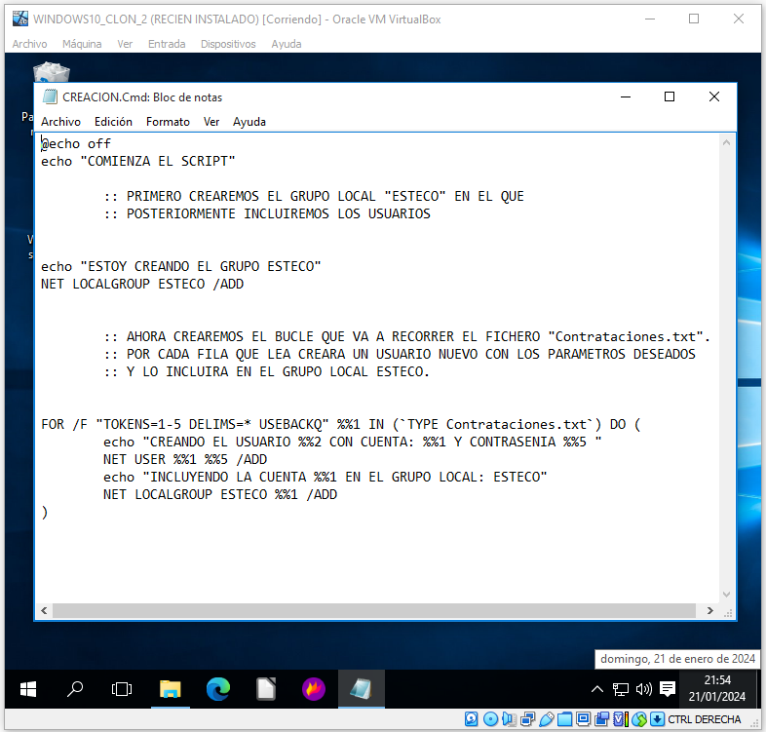

A continuación, debemos guardar el documento con formato “UNICODE” y extensión .CMD, en nuestro caso lo hemos nombrado CREACION.CMD:

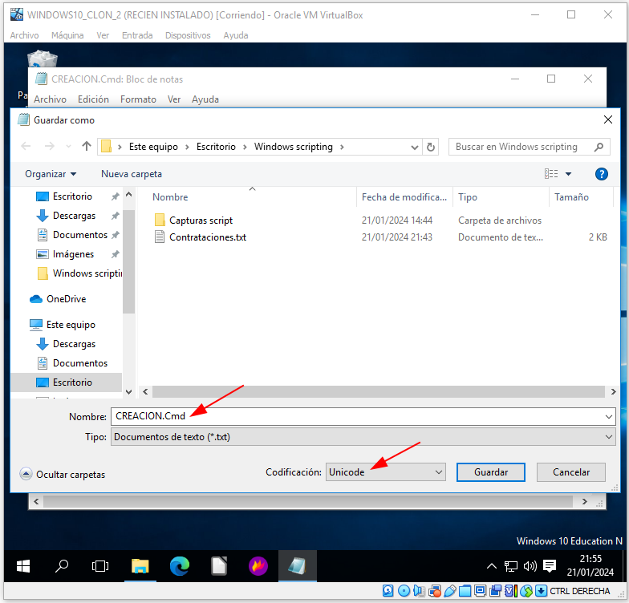

Pero antes de continuar con la ejecución del script vamos a explicar las partes del mismo desde el punto de vista de la sintaxis para tenerlo claro desde el principio:

Las siguientes dos imágenes muestran el script con una serie de marcadores numerados, debajo de ellas iremos explicando que significa cada parte a la que estos marcadores apuntan.

Dividiremos el script en dos partes. La primera engloba el inicio y la creación del grupo, la segunda parte desgranará en profundidad el bucle “FOR”

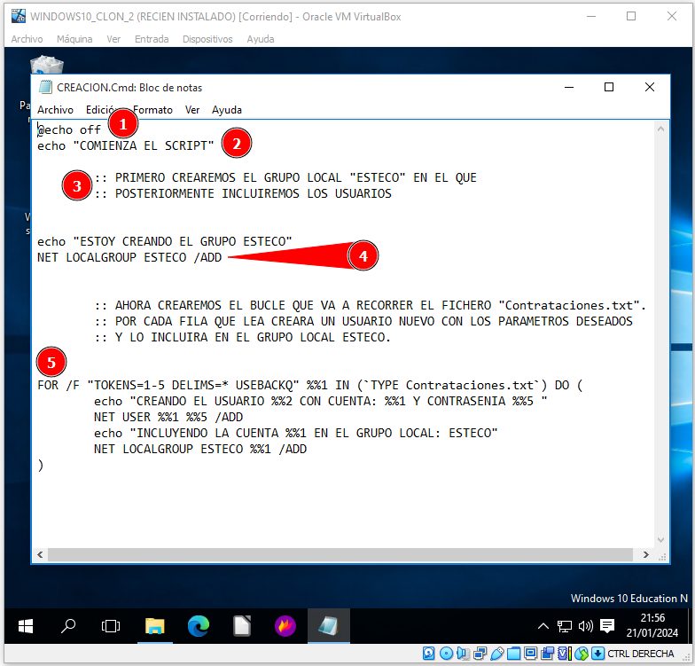

1. Para evitar que todos los comandos de un archivo por lotes (incluido el comando echo off) se muestren por pantalla de forma repetida, escribiremos en la primera línea del script @echo off
2. Con el comando echo “texto” imprimiremos un texto en pantalla, lo utilizaremos a lo largo del script a modo informativo para mostrar por consola el avance de la ejecución del script, en este caso imprimimos el texto “COMIENZA EL SCRIPT”
3. Encontramos dos líneas “comentadas”, los comentarios son “auto anotaciones” que el administrador puede utilizar dentro del script para explicar algún procedimiento o bloque de código, para realizar un comentario utilizamos :: o rem delante de la línea que queramos comentar. NOTA: si comentas una línea del script, esta no surtirá efecto ni será impresa por pantalla. Puede ser útil para “desactivar” algunas líneas de la ejecución.
4. En el punto 4 lanzamos otro echo con el texto en pantalla “ESTOY CREANDO EL GRUPO ESTECO” para informar por consola de que se va a ejecutar la sentencia de creación de grupo local que aparece en la siguiente línea. Con la sentencia NET LOCALGROUP ESTECO /ADD creamos un nuevo grupo local con el nombre ESTECO.

Las siguientes tres líneas son comentarios aclaratorios del administrador, en este caso yo.

1. El ultimo marcador se sitúa en el bucle FOR que analizaremos en la siguiente imagen

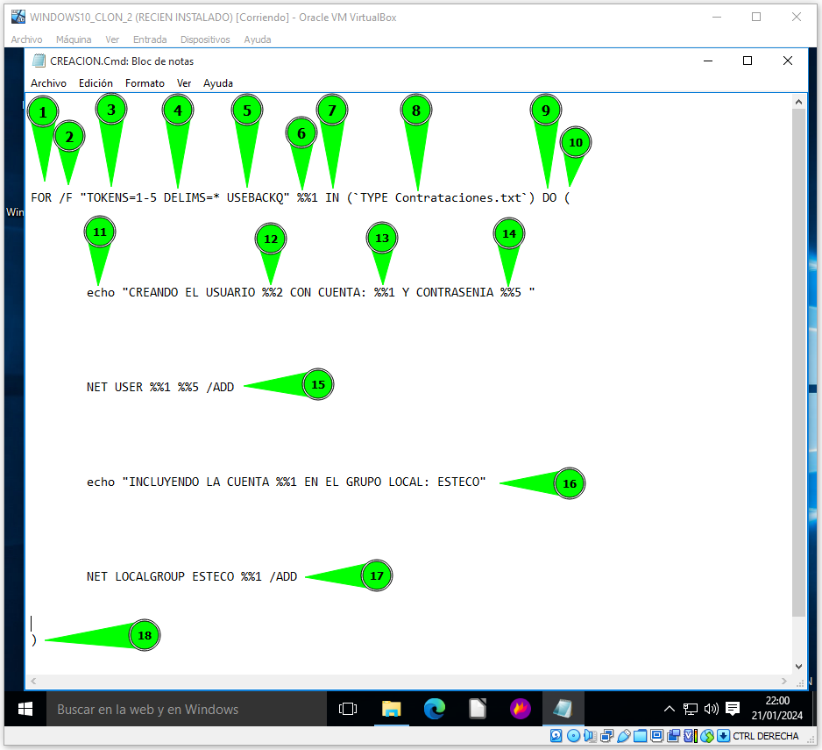

1. FOR 🡪 Es la palabra reservada que utilizamos para iniciar una sentencia de repetición o bucle.
2. /F 🡪 Es el parámetro utilizado para señalar que este bucle va a leer un fichero con datos
3. TOKENS=1-5 🡪 Hace referencia al número de columnas que tiene el fichero expresado en un rango de 1 a 5
4. DELIMS=* 🡪 Aporta información sobre el carácter que utilizamos en el fichero como separador entre columnas
5. USEBACKQ 🡪 Hace referencia a que estamos utilizando la nueva semántica donde, entre comillas inversas se ejecuta como un comando y una cadena con comillas simples es un comando de cadena literal y perite el uso de comillas dobles para entrecomillar los nombres de archivo en conjunto de archivos.
6. %%1 🡪 Es la sintaxis para referenciar la variable correspondiente al token 1, es decir al contenido de la primera columna antes del primer separador. Podríamos haber utilizado %%A y la sucesión seguiría su curso siendo %%B la variable que referencia a la columna 2 etc.
7. IN 🡪 Es la palabra reservada que relaciona la variable %%1 con la columna del fichero que especificamos a continuación
8. (´TYPE Contrataciones.txt´)🡪 Se trata de la ubicación (expresada con la ruta relativa) del fichero que queremos leer con el bucle, en nuestro caso recordemos que se llamaba Contrataciones.txt y se encuentra en el mismo directorio que el script por lo que nos sirve simplemente escribiendo su nombre para referenciarlo.
9. DO () 🡪 Es la palabra reservada que precede a la lógica del bucle FOR, es decir entre los paréntesis que siguen a la palabra DO escribiremos todas las sentencias que queremos ejecutar durante cada vuelta del bucle, recordemos que una vez se comienza a leer el fichero, el bucle comenzará una nueva vuelta cuando se encuentre un salto de línea, por lo tanto, este bucle tendrá tantas vueltas como líneas haya en el fichero.
10. ( 🡪 Paréntesis de apertura para la ejecución del bucle FOR
11. Echo 🡪 Como ya hemos comentado, echo se utiliza para mostrar por pantalla un mensaje, en este caso jugaremos un poco con las variables para construir el texto que deseamos expresar en cada momento mostrando por pantalla: “CREANDO EL USUARIO [%%2 = NOMBRE] CON CUENTA [%%1 = APELLIDOS] Y CONTRASENIA [%%5 = P@ssword]”
12. %%2 🡪 Hace referencia al contenido de la segunda columna para cada vuelta, en este caso es el nombre
13. %%1 🡪 Hace referencia al contenido de la primera columna para cada vuelta, en este caso son los apellidos
14. %%5 🡪 Hace referencia al contenido de la quinta columna para cada vuelta, en este caso es la contraseña P@ssword
15. NET USER %%1 /ADD 🡪 Es la sentencia de creación para un nuevo usuario local con el nombre al que referencia la variable %%1.
16. Encontramos un nuevo echo para informar de que a continuación vamos a incluir al usuario en el grupo local creado con anterioridad.
17. NET LOCALGROUP ESTECO %%1 /ADD 🡪 Es la sentencia utilizada en este caso para añadir al usuario referenciado con la variable %%1 al grupo ESTECO.
18. ) 🡪 Es el paréntesis de cierre para el bucle FOR.

Notas: Podemos observar en el script el juego de tabulaciones o identaciones que nos sirven de guía para saber las sentencias que se están ejecutando dentro del bucle.

En caso de que nuestro fichero Contrataciones.txt tuviera un encabezado deberíamos añadir el parámetro SKIP=X donde X es el número de líneas que queremos saltar antes de que comience la ejecución del bucle, evitando así el encabezado o líneas en blanco que puedan existir antes de la primera línea efectiva para la creación de nuevos usuarios.

En este punto estamos listos para abrir nuestra consola de comandos de Windows o CMD y ejecutar el script de creación de usuarios, para abrir el CMD tenemos distintas opciones:

1. Usando la combinación de teclas [Windows] + [R] abrimos la ventana de ejecución, podemos escribir CMD y pulsar [Enter] para entrar al CMD pero esta opción no nos da acceso a la consola en modo administrador. Para acceder en modo administrador seguiremos los mismos pasos, pero debemos asegurarnos de mantener pulsada la combinación de teclas [Ctrl] + [Shift] antes de pulsar el [Enter] que confirma el comando CMD.
2. La segunda opción es más sencilla y es que simplemente pincharemos sobre el icono de inicio en nuestra barra de tareas y teclearemos CMD para que el buscador de Windows nos sugiera el símbolo de sistema o consola de comandos, después pincharemos con el botón derecho del ratón sobre el programa sugerido y seleccionaremos la opción (Ejecutar como administrador), aunque cabe destacar que en este punto también funciona la combinación de teclas [Ctrl] + [Shift] + [Enter].

La siguiente imagen nos muestra esta segunda opción:

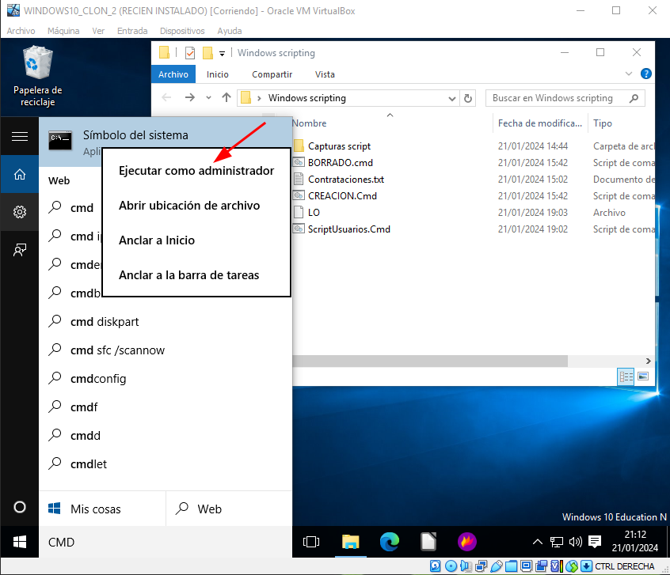

Una vez dentro de la consola en modo administrador vamos a ejecutar la sentencia NET USER para consultar la base de datos de usuarios actual donde podemos comprobar que no existen los usuarios del fichero Contrataciones.txt

A continuación, ejecutaremos la sentencia NET LOCALGROUP para consultar la base de datos de los grupos locales y de esta forma comprobar que no existe el grupo local ESTECO

En las siguientes dos imágenes mostramos este proceso señalando con un ovalo rojo el comando que estamos ejecutando y mostrando debajo su resultado:

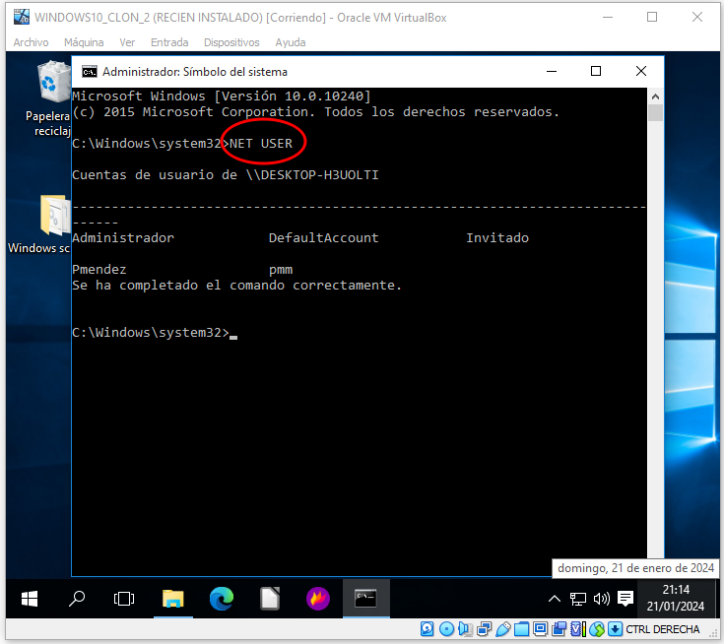

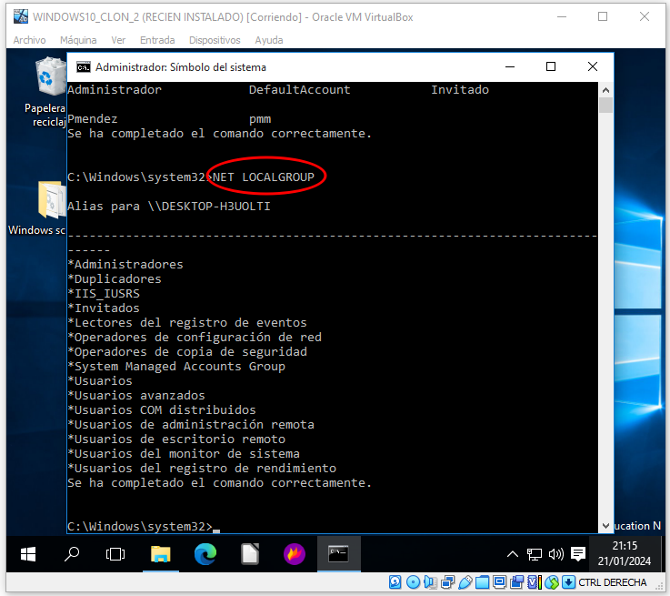

El siguiente caso es movernos por la terminal con el comando CD (Change Directory) especificando la ruta donde tenemos guardado nuestro script y así poder ejecutarlo. En nuestro caso utilizaremos CD y la ruta absoluta del fichero CREACION.CMD para situarnos en su directorio tal y como se aprecia en la siguiente imagen:

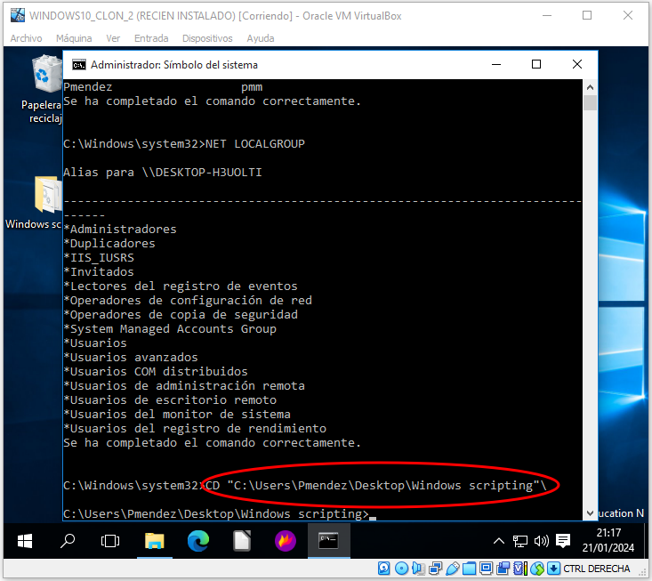

Podemos observar que ahora el prompt, (ruta que precede al símbolo >), nos muestra la ruta actual en la que estamos situados.

Para asegurarnos de que estamos en la ruta correcta donde se encuentra el script vamos a ejecutar el comando DIR que nos sirve para mostrar en pantalla todos los ficheros y directorios que se encuentren en nuestro directorio actual.

En la siguiente imagen lo vemos mejor:

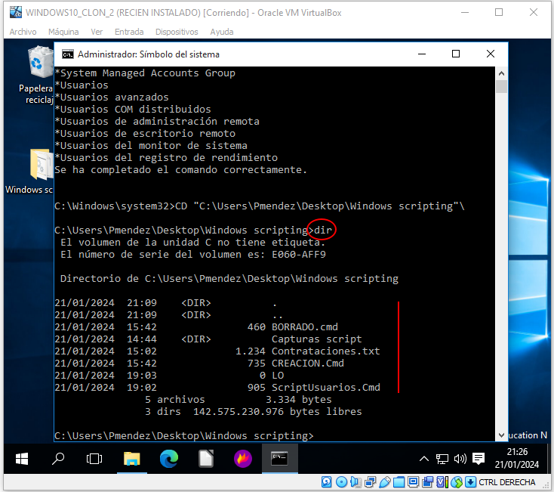

Una vez hemos comprobado que nuestro script CREACION.CMD está ahí simplemente tenemos que teclear su nombre y su extensión para lanzarlo como se observa en la siguiente imagen:

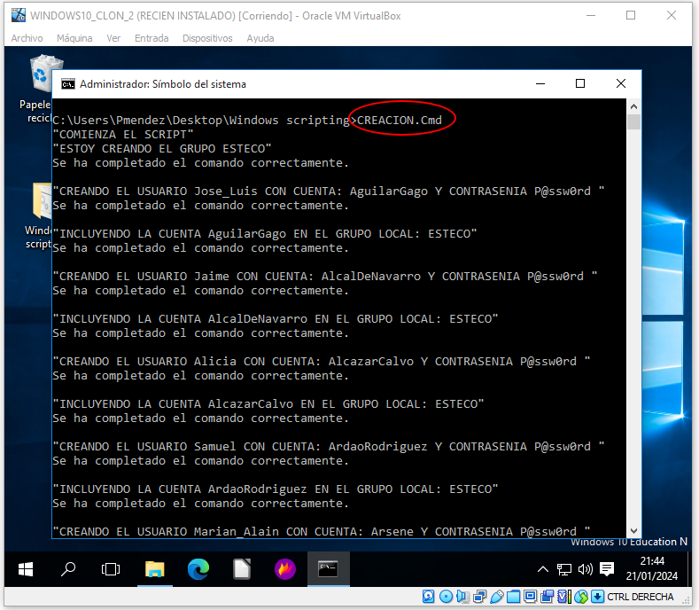

Como podemos observar, la ejecución del script se lleva a cabo mostrándonos por pantalla los “echos” que ya definimos para informarnos del proceso y ejecutando las líneas deseadas dentro del bucle FOR.

En teoría, si todo ha ido bien, y así lo parece, el script debe haberse ejecutado correctamente. Vamos a ejecutar de nuevo el comando NET USER para comprobar que todos los usuarios están creados y luego consultaremos la información del primer usuario como ejemplo para ver si pertenece al grupo ESTECO con la sentencia NET USER AguilarGago.

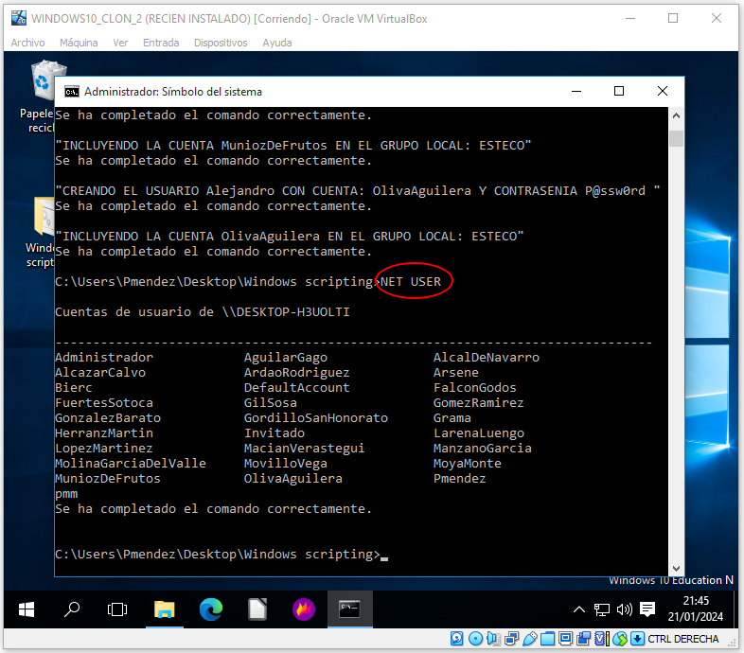

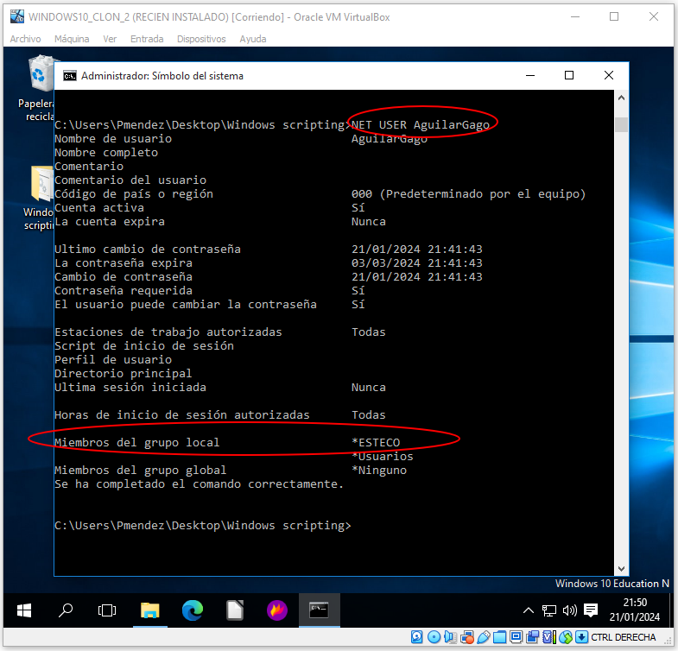

Podemos observar que los usuarios están creados y consultando la información del primero comprobamos que pertenece al grupo ESTECO. Vamos a comprobar ahora la “obvia” existencia del grupo ESTECO y quienes son sus integrantes con las sentencias NET LOCALGROUP que nos muestra todos los grupos y NET LOCALGROUP ESTECO que nos muestra los integrantes del grupo ESTECO:

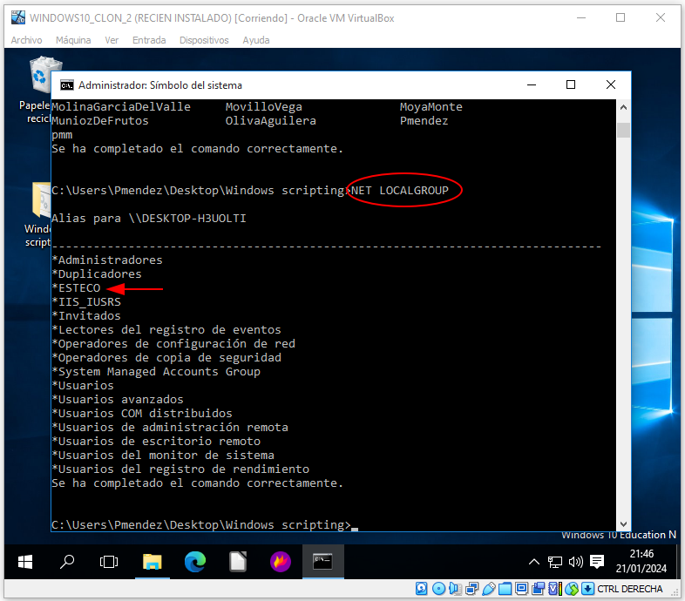

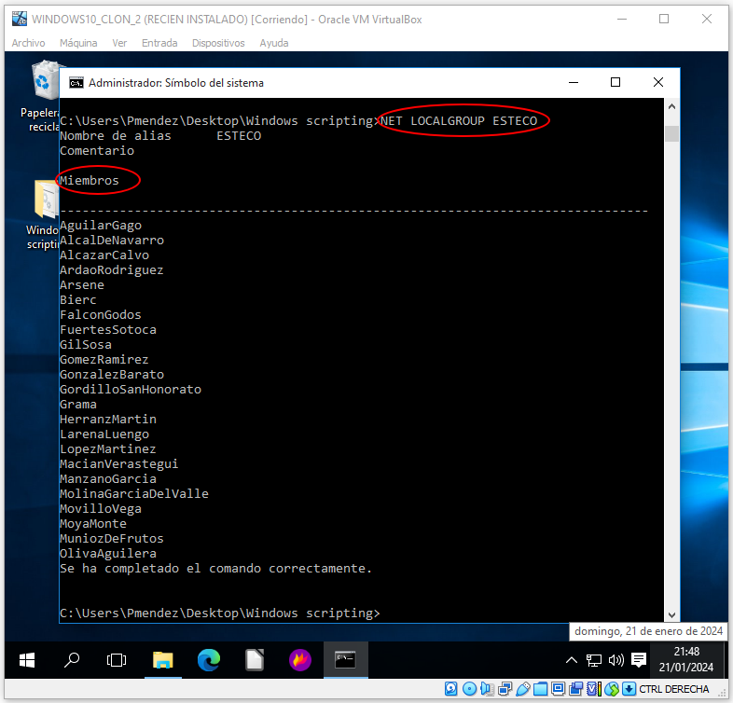

Hasta ahora todo correcto, tanto el grupo como los usuarios se han creado correctamente y dichos usuarios han sido añadidos al grupo sin problemas.

Para llevar a cabo este proceso hemos necesitado el script al que hemos nombrado como CREACION.CMD y el fichero de texto con los datos de los usuarios Contrataciones.txt pero antes hemos observado que en nuestra carpeta hemos creado dos script más:

Uno de ellos lo hemos nombrado como BORRADO.CMD y el otro como ScriptUsuarios.cmd

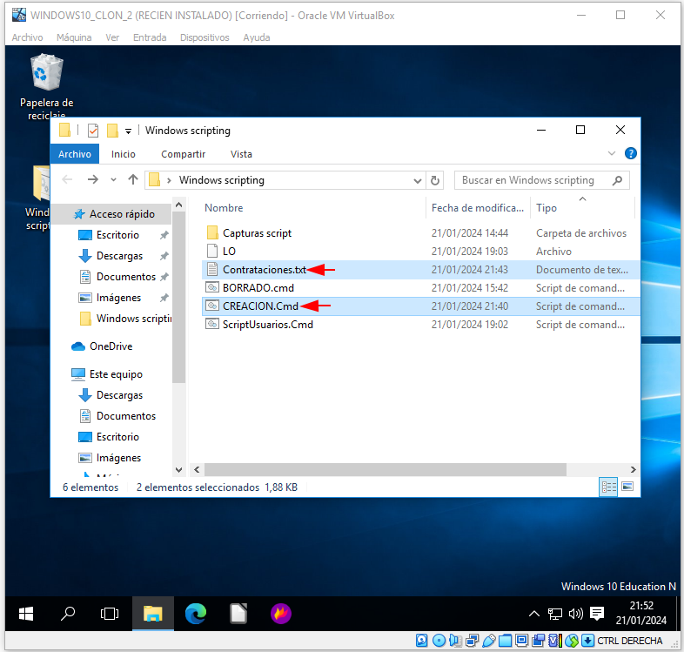

El script BORRADO.CMD ha sido diseñado para revertir el proceso de creación que ha llevado a cabo el script CREACION.CMD y poder de esta manera hacer diversas pruebas que han sido útiles durante el proceso de aprendizaje. Veamos entonces la sintaxis de este script de borrado que utilizará la sentencia /DELETE para borrar tanto los usuarios como el grupo local:

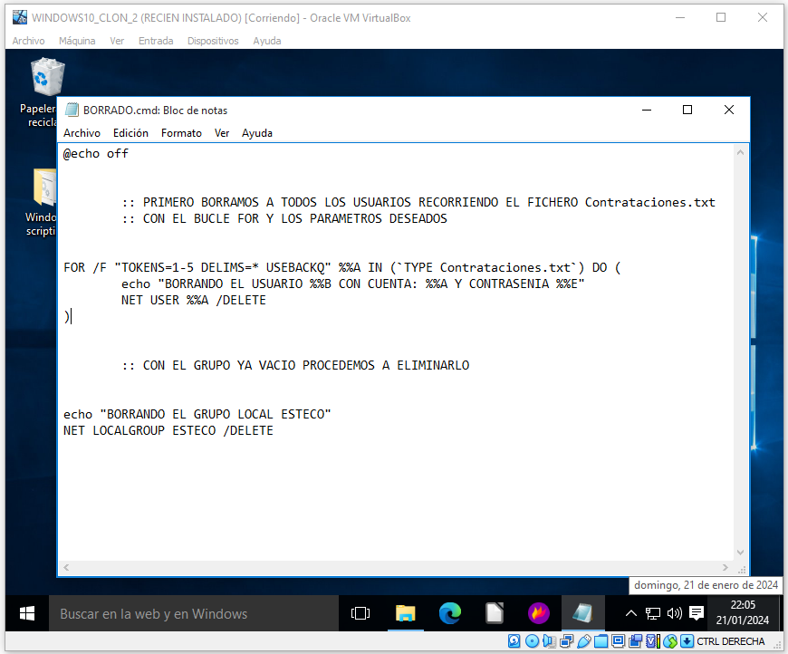

Como se puede observar primero borraremos a todos los usuarios haciendo uso de nuevo del bucle FOR para leer una vez más el fichero Contrataciones.txt y por último borraremos el grupo local ESTECO.

En las siguientes dos imágenes ejecutaremos el script y haremos las comprobaciones pertinentes para verificar que todo ha sido borrado correctamente:

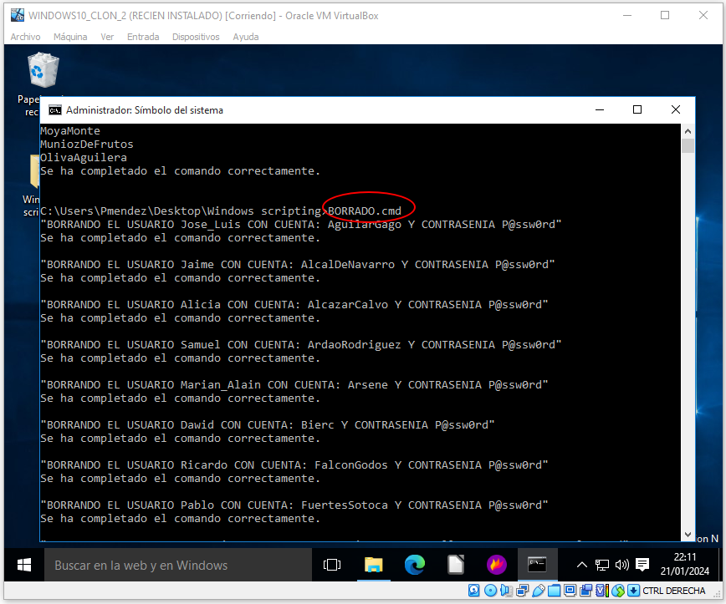

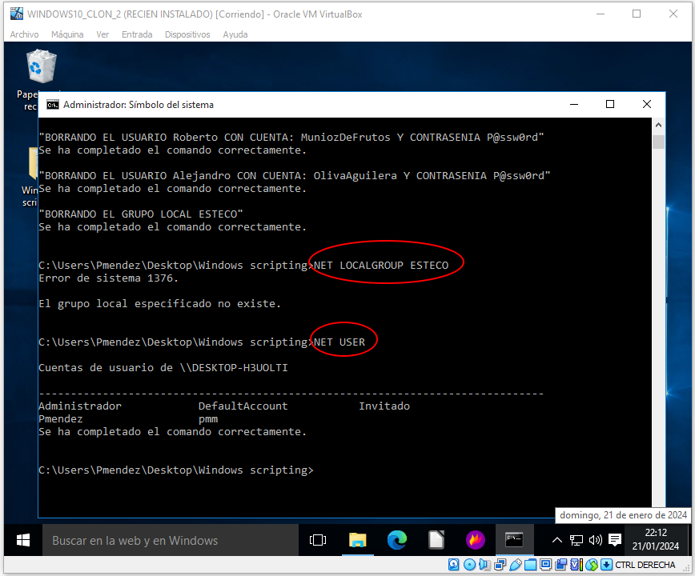

Por último y como conclusión mostraremos una imagen con el contenido del script llamado ScriptUsuarios.cmd que contiene las instrucciones necesarias para realizar ambos procesos en un solo proceso.

Primero borrará el grupo (en caso de que exista) y a continuación lo creará nuevo.

Posteriormente entrará en el bucle FOR para recorrer el fichero Contrataciones.txt e irá borrando los usuarios indicados (en caso de que existan) para después crearlos nuevos e incluirlos en el grupo ESTECO.

La idea de este script es que pueda dejar los usuarios y el grupo recién creados, aunque ya existieran de pruebas anteriores con la ejecución de un solo archivo .cmd o script.

No obstante, cabe recordar que si hay alguna línea del script que no queramos ejecutar solo tenemos que comentarla añadiendo los símbolos: delante de dicha línea, así, podemos dotar de cierta versatilidad al script en función de nuestras necesidades en cada momento.

La imagen con el código a continuación:

